**муниципальное бюджетное общеобразовательное учреждение «Средняя общеобразовательная школа №22» (дошкольное отделение «Зоренька»)**

**Краткосрочный проект в средней группе: «Осенние листочки»**

Воспитатели:

Шевернева А.А.

Кретова А.С.

Мытищи 2022

**Проект «Осенние листочки»**

**Участники проекта:** воспитатели,дети средней группы, родители

Мы предполагаем, что у каждого дерева своеобразные листья, они отличаются цветом, формой, величиной. Но мы так мало об этом знаем, что решили разгадать эту тайну деревьев.

Проводя исследование, мы искали ответы на вопросы:

* Почему осенью листья меняют свою окраску?
* Что такое листопад?
* Куда исчезают опавшие листья?

**Цель проекта**: изучить жизнь деревьев осенью.

**Задачи:**

1.Формировать представления: деревья - живые существа, у них есть потребность в определённых условиях: тепло, свет, вода, питательная почва.

2.Учить устанавливать простейшие связи между условиями среды и состоянием живых объектов (деревьев).

3.Показать красоту природы осенью.

4.Развивать желание сохранять красоту родной природы.

**1.Подготовительный этап (разработка проекта)**

- определение проблемы и актуальности проекта;

- постановка цели и задач;

- определение форм и методов работы;

- сбор информации, литературы, дополнительных материалов;

- работа по составлению этапов и плана по реализации проекта;

- создание РППС:

Внести в книжный уголок книги на тему: «Осень». Создание дидактических игр по проекту. Подобрать картотеки: «Дидактические игры на тему: «Осень»; «Загадки об осени», «Подвижные игры по теме: «Осень»»

**2.Основной этап**

-проведение непосредственно-образовательной деятельности по теме согласно планированию.

**3. этап** заключительный (подведение итогов проделанной работы)

1. Конкурс аппликаций из листьев совместно с родителями.

2. Изготовление воспитателями и детьми гербария из листьев.

**Перспективное планирование.**

|  |  |  |
| --- | --- | --- |
| **№** | **Тема** | **Дата** |
| 1 | Чтение рассказов Г. Граубина «Почему осенью листопад?»  Ознакомление детей с понятием  «гербарий»  Наблюдение на участке детского сада за небом, деревьями (береза). Рассматривание листьев  Сбор, сушка и подготовка листьев к работе. | 26.09.2022 |
| 2 | Проведение занятия по конструированию «Осенняя береза»  Прослушивание песни «Падают, падают листья»  Наблюдение на участке детского сада за погодой, деревьями (клен). Рассматривание листьев.  Сбор, сушка и подготовка листьев к работе | 27.09.2022 |
| 3 | Чтение и заучивание стихов об осенних листьях, деревьях  Наблюдение на участке детского сада за ветром, деревьями (каштан). Рассматривание листьев | 28.09.2022 |
| 4 | Загадки экологического содержания  Наблюдение на участке детского сада за дождем, деревьями (рябина). Рассматривание листьев | 29.09.2022 |
| 5 | Проведение занятия «Путешествие в осенний парк»  Наблюдение на участке детского сада за деревьями, за листопадом. | 30.09.2022 |

**муниципальное бюджетное общеобразовательное учреждение «Средняя общеобразовательная школа №22» (дошкольное отделение «Зоренька»)**

**Конспект занятия**

**по ознакомлению с миром природы**

**«Путешествие в осенний парк»**

**Средняя группа**

Воспитатель:

Шевернева А.А.

Мытищи 2022

**Конспект занятия по ознакомлению с миром природы**

**«Путешествие в осенний парк»**

**Средняя группа**

**Цель:** обобщать и систематизировать знания детей об осени (приостанавливается рост растений, трава увядает, листья расцвечиваются и опадают.)

**Задачи:**

1. Учить устанавливать связи между состоянием растений и условиями среды,

2. Выявлять причины происходящих изменений в природе.

3. Воспитывать интерес к природе и бережное отношение к деревьям.

**Материал:** конверт с письмом от осени, карточки, листья.

**Ход занятия**

**Воспитатель:** -Сегодня к нам пришло необычное письмо, как вы думаете, от кого?

**Дети:** - от Незнайки, Лесовичка.

**Воспитатель:** давайте его прочитаем.

Здравствуйте, ребята!

Вы наверно удивились, получив такое необыкновенное письмо, и не знаете, от кого оно. Сейчас я загадаю вам о себе загадку.

Слушайте, внимательно, и тогда вы сразу догадаетесь, кто же я.

Несу я урожаи,

Поля вновь засеваю,

Птиц к югу отправляю,

Деревья раздеваю.

Но не касаюсь сосен

И ёлочек… я …(осень)

**Дети:**осень

Правильно, я - Осень.  И не простая, а золотая. Я- самое красивое время года, которым все любуются, о котором пишут стихи и песни. Но не только красотой я знаменита. Золотой осенью в природе происходит множество интересных явлений. Я знаю, что вы интересуетесь всем, что происходит в природе вокруг нас. Поэтому я хочу пригласить вашу группу к себе в гости, чтобы вы полюбовались на мою красоту, понаблюдали, что интересного происходит в лесу.

В парке или на участке детского сада.

**Воспитатель:** ребята, посмотрите внимательно, как красив осенний лес! И послушайте, как описал эту красоту И. Бунин в своём стихотворении «Листопад»

Лес, точно терем, расписной,

Лиловый, золотой, багряный,

Весёлой, пёстрою стеной

Стоит над солнечной поляной.

Берёзы жёлтою резьбой

Блестят в лазури голубой,

Как вышки, ёлочки темнеют,

А между клёнами синеют

То там, то здесь в листве сквозной

Просветы в небо, что оконца…

**Воспитатель:**

С чем сравнивает поэт лес?

**Дети:**с теремом расписным

**Воспитатель:**какие краски увидел он в лесу?

**Дети:**золотые, жёлтые, лиловые, багряные, синие.

**Воспитатель:**почему ёлочки темнеют на фоне остальных деревьев?

**Дети:**потому что они зелёные.

**Воспитатель:**докажите, что это стихотворение написано об осени, а не о другом времени года.

**Дети:**потому что лес как будто золотой.

**Воспитатель:**осень приготовила задания, которые вы должны выполнить.

***Задание 1.***

Собрать для гербария несколько листьев с разных кустарников и деревьев. Назвать их.

Листву каких деревьев можно назвать золотой?

**Дети:**берёзы, клёна.

**Воспитатель:**а какую -багряной?

**Дети:**рябина.

А почему осенью листья изменяют окраску?

**Дети:**осенью дни стали короче, солнце светит меньше.

**Воспитатель:**посмотрите, как это можно зарисовать (показывает карточки) Вот поэтому осенью на деревьях почти нет зелёных листьев, зато много жёлтых и красных.

***Задание 2***.

Конкурс на самый необыкновенно раскрашенный лист.

**Воспитатель:**найдите такой лист, который осень раскрасила не так, как все остальные.

**Дети:**выполняют задание, рассматривают листья, отбирают самые интересные для гербария.

**Игра «лист, лети ко мне!» (**дети свободно кружатся по дорожкам, пока воспитатель не скажет, например: «кленовый лист, лети ко мне!» Те, у кого кленовые листья, должны подбежать к воспитателю.

**Воспитатель:**дети, давайте ещё раз посмотрим, какие стоят красивые разноцветные деревья. Но скоро листья опадут, и мы не сможем любоваться этой красотой. Подумайте, как можно сохранить красоту осенних деревьев надолго, чтобы зимой мы могли вспомнить и посмотреть на неё.

**Дети:**собрать листочки и сделать букеты, поделки, засушить их.

В детском саду дети вместе с воспитателем разбирают принесенные с экскурсии листья.

**муниципальное бюджетное общеобразовательное учреждение «Средняя общеобразовательная школа №22» (дошкольное отделение «Зоренька»)**

**Конспект занятия**

**по конструированию из бумаги**

**«Осенняя береза»**

**Средняя группа**

Воспитатель:

Шевернева А.А.

Мытищи 2022

**НОД ПО Конструированию из бумаги "ОСЕННЯЯ БЕРЕЗА"**

**Техника:** Конструкция из картонных втулок с элементами обрывной аппликации.

**Образовательные задачи:** закрепить с детьми название времени года и сезонных изменений в природе;

закрепить названия деревьев и уметь соотносить лист с деревом;

продолжить знакомство детей с конструированием из подручных материалов и обрывной аппликацией;

учить работать с подручным материалом, комбинируя его с бумагой; вызывать радость от результата своего творчества;

учить выполнять работу аккуратно.

**Материалы:** втулки от бумаги, белая и цветная бумага *(полоски жёлтых, оранжевых и красных тонов)*, клей, ножницы, чёрные фломастеры.

**Ход занятия**

Воспитатель: Дети, какое время года сейчас за окном? Что происходит в природе в это время года?

*(Ответы детей - птицы улетают в теплые края; животные готовятся к спячке; люди собирают урожай; листья меняют цвет; стало прохладнее; листья опадают с деревьев; идет холодный дождь)*

Воспитатель: Осень какая? *(золотая, красивая, желтая и т.п.)*

Закружился надо мной,  
Дождь из листьев озорной.  
До чего же он хорош!  
Где такой еще найдешь –  
Без конца и без начала?  
Танцевать под ним я стала,  
Мы плясали, как друзья, –  
Дождь из листиков и я.

Воспитатель: Ребята, у нас в посёлке растет много берез. Сегодня подул сильный ветер оторвал листья от деревьев и березки осталась почти без листочков. Им грустно. Давайте их порадуем и сделаем для них берёзок - подружек.

Как вы думаете, о каком дереве я вам хочу загадать загадку.  
*Русская красавица   
Стоит на поляне   
В зеленой кофточке,  
В белом сарафане.*(береза)

Как называют березу в этой загадке? Почему её называют русской красавицей? Что у березы названо белым сарафаном? *(ответы детей*)  
Ребята, вы совершенно правы. Березу за ее кору называют белоствольной. Белую кору называют берестой. Береста – это защитный слой дерева, она защищает от воды, вредных воздействий человека. Но в белой коре есть черные черточки – отдушины, как форточки в наших окнах. Как вы думаете, для чего они нужны березе? *(рассуждения детей*).   
Послушайте стихотворение:   
**Е.Трутнева «Осень»**  
*Стало вдруг светлее вдвое,  
Двор как в солнечных лучах -  
Это платье золотое,   
У березы на плечах.  
Пролетают паутинки,  
С паучками в серединке,  
И высоко от земли,  
Пролетают журавли.  
Все летит... Должно быть, это -  
Пролетает наше лето.*

Давайте повторим строение березы (*ствол, крона, ветви, листья*). Ствол будем делать из картонных цилиндров от бумаги и обклеиваем его прямоугольником из белой бумаги.

Затем из белой бумаги делаем крону нашей березке *(воспитатель показывает, как приклеить готовую крону из бумаги к березке).*

Перед тем как начать конструировать надо подготовить наши пальчики.

**Пальчиковая гимнастика:**

Вот помощники мои,

Их, как хочешь, поверни.

Раз, два, три, четыре, пять,

Не сидится им опять.

Постучали, повертели,

И работать расхотели.

Этот пальчик хочет спать.

Этот пальчик прыг в кровать.

Этот рядом прикорнул.

Этот пальчик уж заснул.

А другой давненько спит.

Кто у нас еще шумит?

Тише, тише, не шумите.

Пальчики не разбудите.

Утро ясное придет,

Солнце красное взойдет,

Станут птички распевать,

Станут пальчики вставать.

Раз, два, три, четыре, пять!

*(Дети приступают к моделированию)*

Сначала ствол берёзы обклеивают белой бумагой.

Далее ребята приступают к моделированию кроны дерева. Подготовленную крону приклеивают к стволу.

Затем на вырезанную крону начинают наклеивать кусочки цветной бумаги *(жёлтых, оранжевых и красных тонов)* в т.н. технике: "обрывная аппликация".

Все очень стараются, выполняют работу аккуратно и соблюдают чистоту в работе.

Все трудятся с большим воодушевлением! В конце работы, ребята раскрашивают белый ствол берёзы, чёрным фломастером делают небольшие метки на стволах.

И вот, наконец, итог наших усилий! Целая берёзовая осенняя роща!!! Красота!

Все большие молодцы!

**Стихи**

***Как обидно.***

Осень длинной тонкой кистью

Перекрашивает листья.

Красный, жёлтый, золотой,

Как хорош ты, лист цветной!

А ветер щёки толстые

Надул, надул, надул

И на деревья мокрые

Подул, подул, подул.

Красный, жёлтый, золотой,

Облетел весь лист цветной.

Как обидно, как обидно:

Листьев нет-

Лишь ветки видно. *И.Михайлова*

***Листопад.***

Листопад, листопад,

Листья желтые летят.

Желтый клен, желтый бук,

Желтый в небе солнца круг.

Желтый двор, желтый дом.

Вся земля желта кругом.

Желтизна, желтизна,

Значит, осень - не весна.           *В.Вирович*

***Листопад.***

 Облетели листья с клена.

 Клен от холода дрожит.

 На дорожке у балкона

 Золотой ковер лежит                 *Е. Авдиенко*

***Народные приметы***

Лес шумит - к непогоде.

Рябина цветёт - к долгому теплу.

Сильно цветёт черёмуха - к холодам.

Много ягод рябины - к дождливой осени и холодной зиме.

Если осенью листья берёз начнут желтеть с верхушки - весна будет ранняя, начнут желтеть снизу - поздняя.

Если лист с дерева не чисто падает - будет холодная зима и знойное лето.

Листья с веток опадают - гуси к югу улетают.

Поздний листопад - к суровой и продолжительной зиме.

Пока лист с вишен не спал, сколько бы снега не выпало, оттепель его сгонит.

Много желудей на дубе - к лютой зиме.

**Загадки**

Весной одевается,

осенью раздевается. (лес)

Летом вырастают,

а осенью опадают. (листья)

Падают с ветки золотые монетки. (осенние листья)

Сидит -зеленеет,

лежит- пожелтеет,

Упадёт - почернеет. (листик)

Я - из крошки-бочки вылез,

Корешки пустил и вырос.

Стал высок я и могуч,

Не боюсь ни гроз, ни туч.

Я кормлю свиней и белок,

Ничего, что плод мой мелок. (дуб)

Не заботясь о  погоде,

В сарафане белом ходит,

А в один из тёплых дней

Май серёжки дарит ей. (берёза)

Осень в сад

К нам пришла,

Красный факел

Зажгла.

Здесь дрозды,

Скворцы снуют

И, галдя, его клюют.(рябина)

Никто не пугает,

А вся дрожит.(осина)

Вроде сосен, вроде ёлок,

А зимою без иголок.(лиственница)

Кудри в речку опустила

И о чём-то загрустила,

А о чём она грустит,

Никому не говорит.(ива)

Что же это за девица?

Не швея, не мастерица,

Ничего сама не шьёт,

А в иголках круглый год.(ёлка)

На верхушке- грозди,

А пониже - гвозди. (боярышник)

Летом в жару он в шубе пуховой,

В холод зимой-совершенно голый.(тополь)

Из лесочка деревцо

Пришло к дому, под крыльцо,

С доброй славой, с головой кудрявой,

С красными кистями,

С пернатыми гостями.(рябина)

Две сестры летом зелены,

К осени одна краснеет,

Другая чернеет.(красная и чёрная смородины)

Весной веселит,

Летом холодит,

Осенью питает,

Зимой согревает.(дерево)

**Дидактические игры**

***«Угадай, какой наш дом»***

**Цель: описать**деревья и найти их по описанию.

**Игровые действия:**составление и отгадывание загадок о деревьях.

**Правило:**называть деревья надо только после описания

***Ход игры***

Игру проводят в лесу, парке, на участке детского сада. Из группы детей выбирают водящего, остальных воспитатель делит на две подгруппы. Каждая подгруппа выбирает себе дерево. Каждая подгруппа описывает своё дерево водящему, по очереди, а он должен узнать по описанию растение и назвать «дом», в котором «живут» дети.

Например:

Дети говорят хором:  «Угадай, какой наш дом, все расскажем мы о нём.»

Затем один из них даёт описание:

Называет цвет стволов, вспоминает о высоте дерева, форме, величине его листьев, плодах и семенах.

***«Каких листьев больше»***

Дети расходятся и собирают по нескольку опавших с разных деревьев листьев. Потом собираются все вместе и по очереди раскладывают листья по их форме в букеты, называя, с какого они дерева. Сравнивают , каких листьев больше всего, а каких мало. Воспитатель объясняет, почему одних листьев оказалось много, а других мало. Если дети нашли лист с такого дерева, которое не растёт в этом месте, воспитатель спрашивает, как мог лист сюда попасть.

***Найди такой же лист***

Воспитатель показывает лист клёна или берёзы, предлагает детям разбежаться в разные стороны, найти такие же листья и принести. При повторении даётся задание каждый раз найти листья другого дерева.

***Мы осенние листочки***

Мы- листочки, мы- листочки,       *Дети стоят кружком с*

Мы- осенние листочки.                  *Листочками в руках.*

Мы на веточках сидели,

Ветер дунул- полетели.                   *Дети разбегаются.*

Мы летали, мы летали,                   *Дети бегают,*

А потом летать устали!                  *Помахивая листочками.*

Перестал дуть ветерок-                  *Дети приседают на*

Мы присели все в кружок              *корточки, поднимая*

*Поднимая листочки*

*Над головой*

Ветер снова вдруг подул                *Дети снова разбегаются,*

И листочки быстро сдул.               *Помахивая листочками.*

Все листочки полетели                  *Дети подбрасывают листочки*

И на землю тихо сели                     *вверх и следят, куда они упадут*

В результате проекта у детей расширились представления о сезонных изменениях в листьях. Нами были проведены экскурсии по территории ДОУ с целью наблюдения за изменениями листвы на деревьях.

Играя с листьями, рассматривая их, дети не только убедились в многообразии листьев, но и выучили, какой лист принадлежит к какому дереву. Чтобы передать красоту и своеобразие осенних листьев мы сделали гербарий своими руками.

Заключительным этапом реализации проекта стала организация выставки аппликаций из листьев совместно с родителями.

Участники проекта получили огромное количество положительных эмоций и впечатлений.

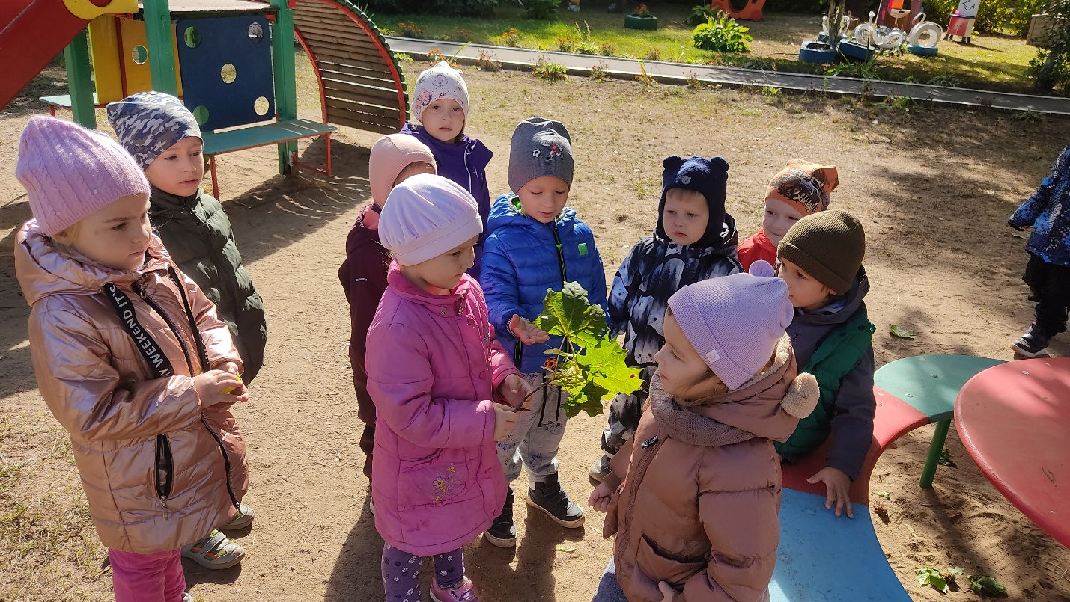

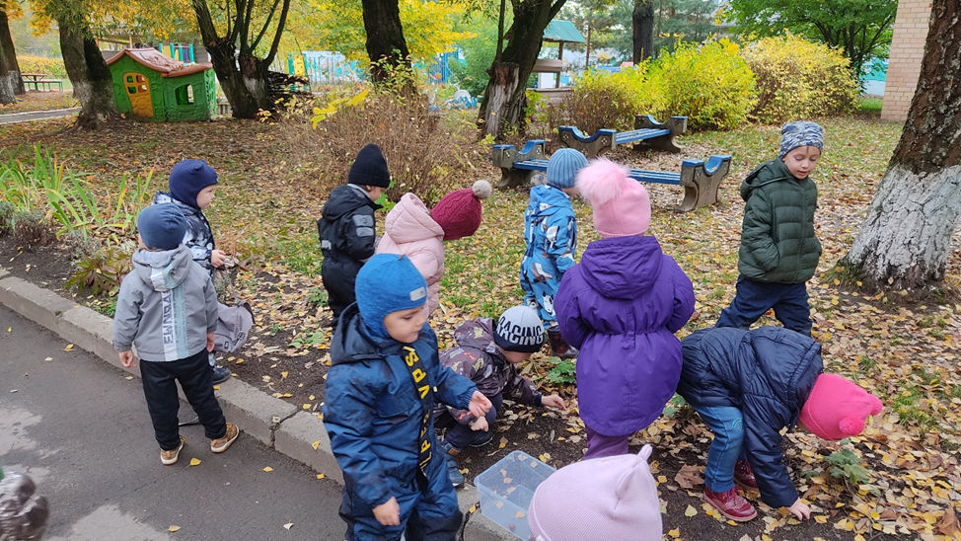

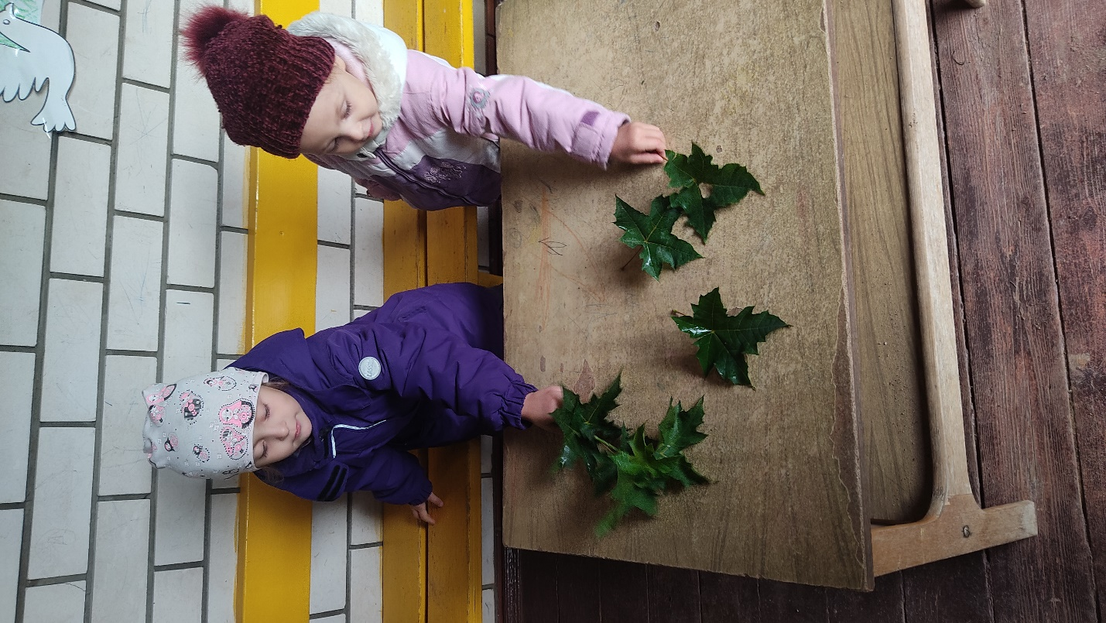

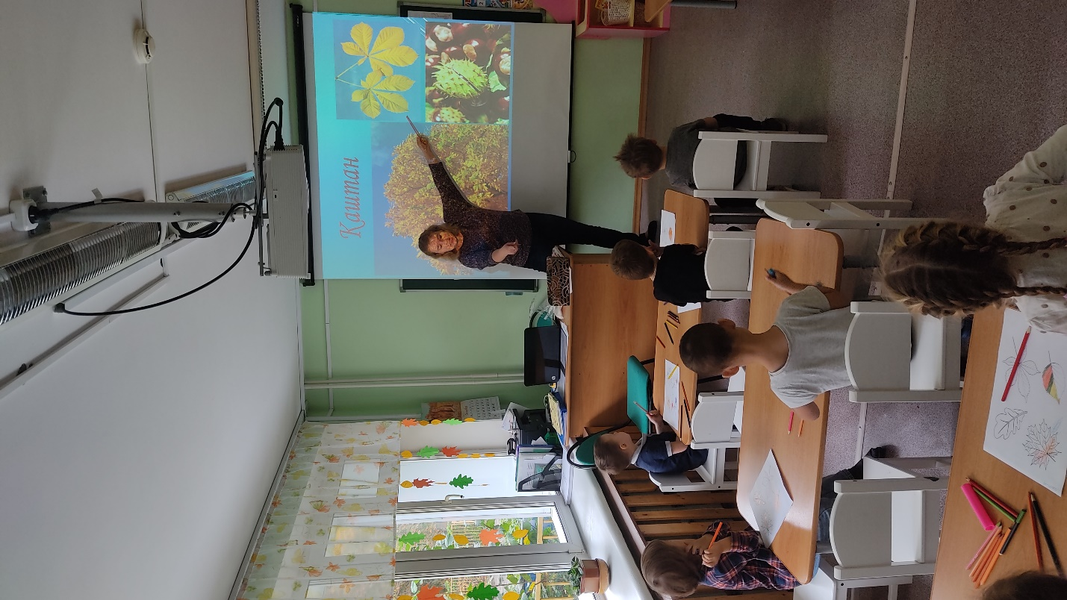

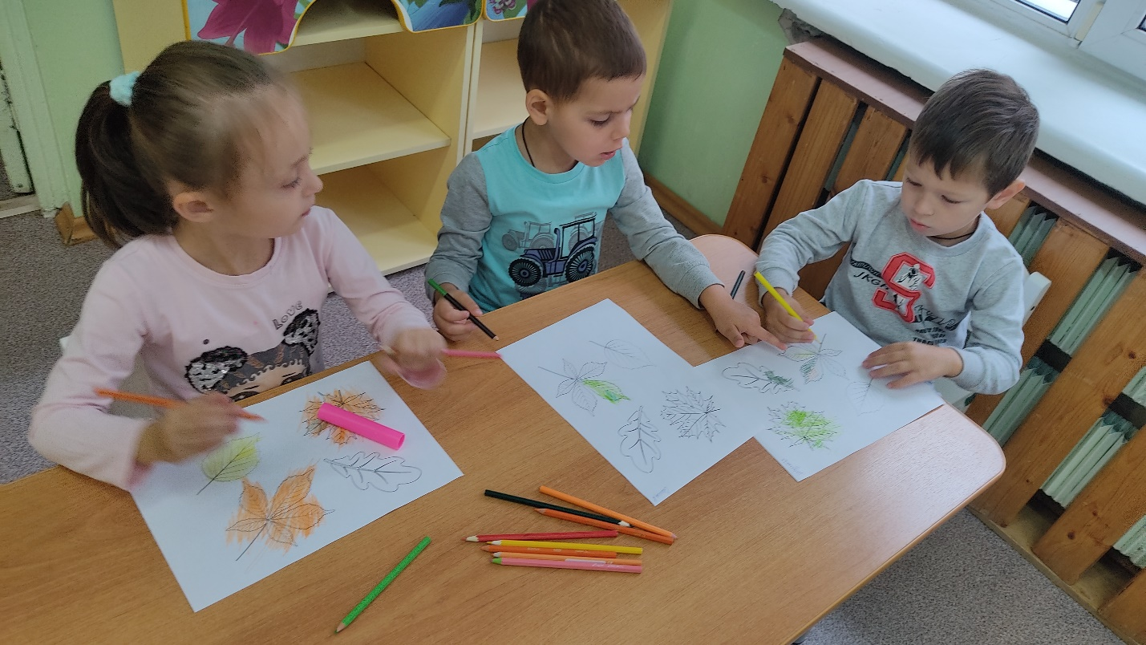

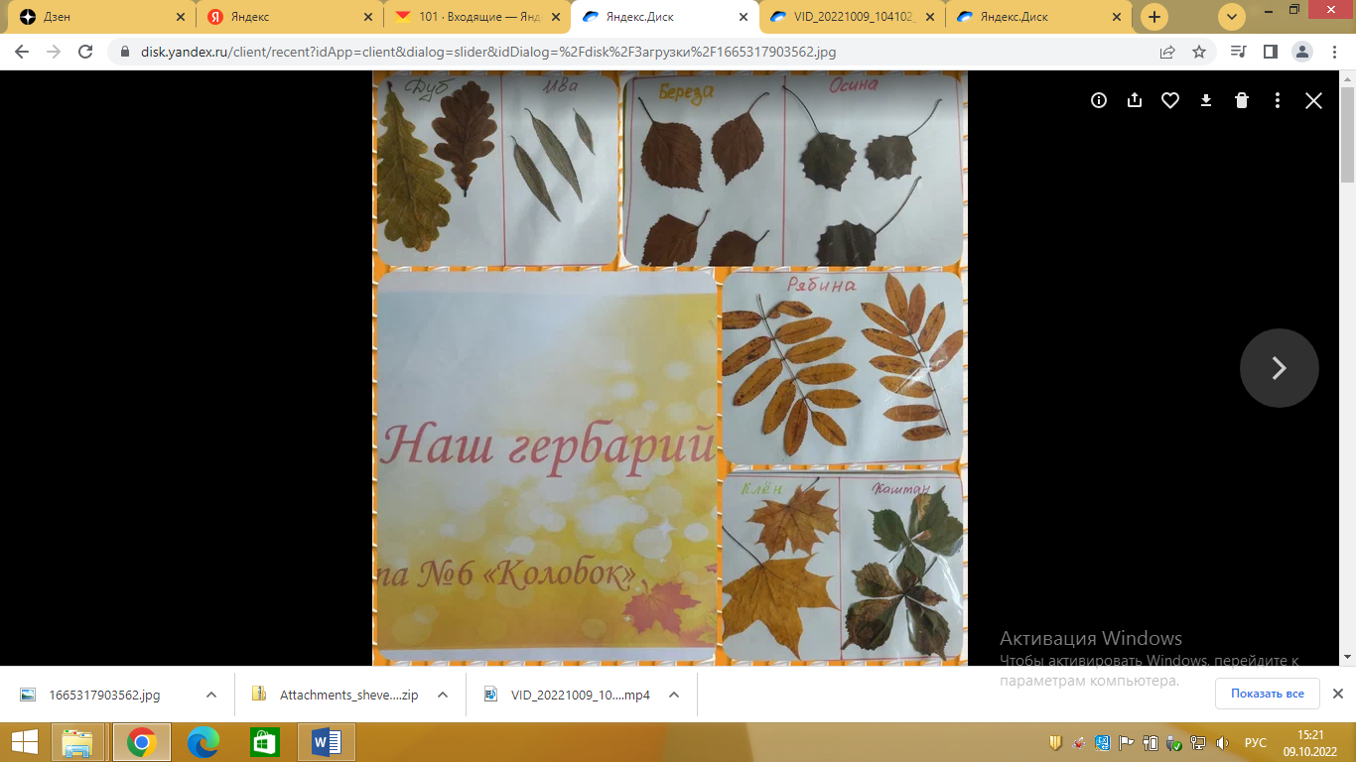

Аппликации из листьев

